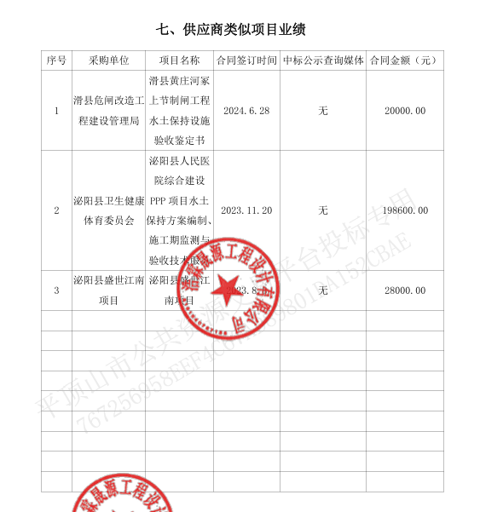**浩霖晟源工程设计有限公司**